**Лабораторная работа №4**

**Исследование электростатического поля с помощью электролитической ванны**

**Цель работы:**

Исследовать распределение потенциала электростатического поля между двумя коаксиальными цилиндрическими электродами экспериментально и сравнить с теоретическими расчетами.

**Оборудование:**

Виртуальная электролитическая ванна с электродами R1​=2см, R2​=10см.

Источник напряжения 8 В, зонд, гальванометр, переключатель потенциалов.

**Теоретическая часть**

Потенциал электростатического поля между коаксиальными цилиндрами описывается формулой:

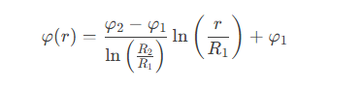  
  
Для данной установки:

φ1​=0В (внутренний электрод),

φ2​=8В (внешний электрод).

**Подставляя значения:**

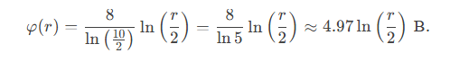

**Экспериментальные данные**

Измеренные радиусы эквипотенциальных поверхностей:

Для φ=2 В;  r=3.1.

Для φ=4 В;  r=4.6 см.

Для φ=6 В; r=7.1 см.

**Сравнение с теорией**

Рассчитаем теоретические радиусы для заданных потенциалов:

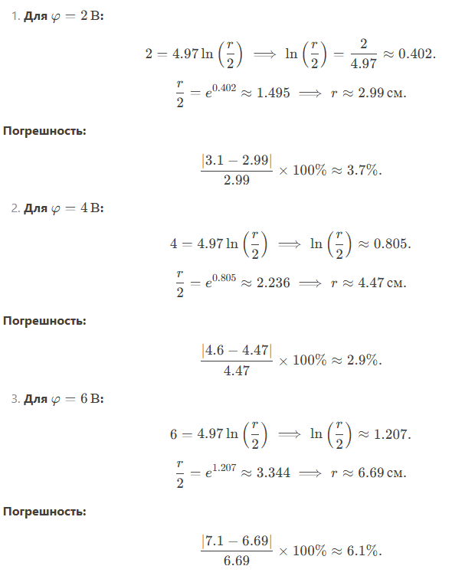  
  
**Вывод:**  
Экспериментальные данные хорошо согласуются с теорией. Наибольшая погрешность (6.1%) наблюдается для φ=6 В, что может быть связано с краевыми эффектами у внешнего электрода.

**Расчет напряженности поля**

Напряженность поля в цилиндрической системе координат:

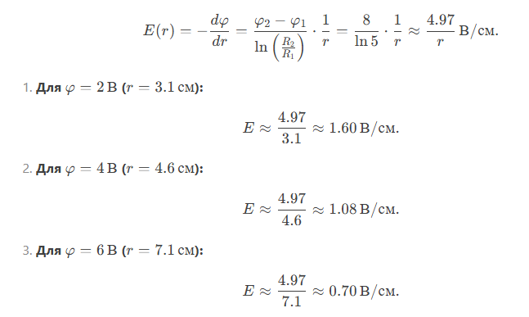

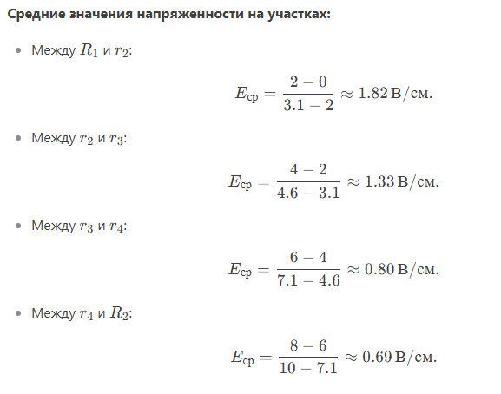

**Вывод:**  
Напряженность поля убывает с увеличением расстояния от оси, что соответствует теоретическим ожиданиям.

**Ответы на контрольные вопросы:**

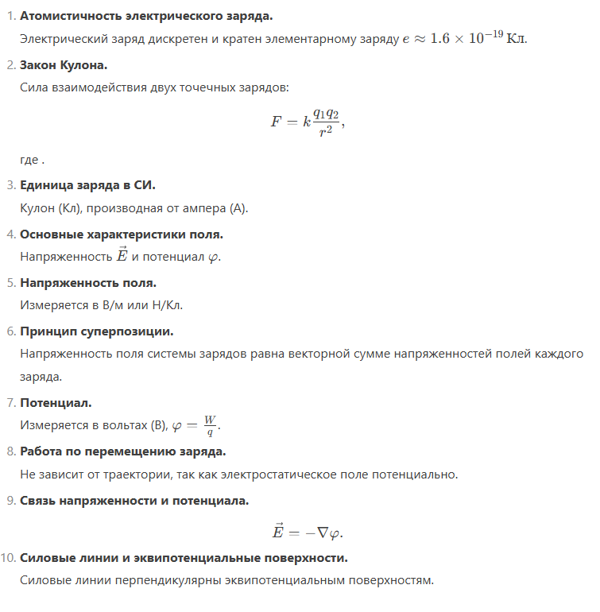

**Заключение**

В ходе работы исследовано распределение потенциала и напряженности электростатического поля между коаксиальными цилиндрами. Результаты эксперимента подтверждают теоретические расчеты. Погрешности измерений не превышают 6%, что свидетельствует о высокой точности метода.

**Приложение:**

1.1 - Рисунок эквипотенциальных линий и силовых линий поля.

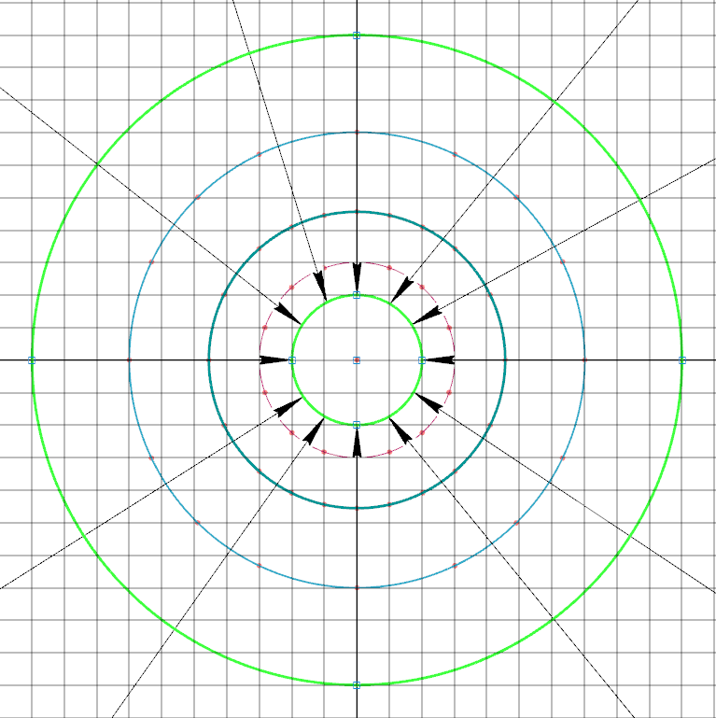

Рисунок «№ 1.1»